Добавление области комментария
Данный тип комментария используется для акцентирования внимания на определенной площади участка проекта.
Для создания области комментария:
- Воспользуйтесь элементом меню Задачи-Комментарии-Добавить-Область комментария;
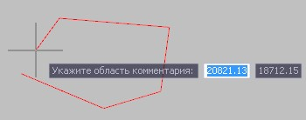
- Левой кнопкой мыши укажите контур области комментария, для завершения ввода области щелкните правой кнопкой мыши или нажмите клавишу Enter:
- На панели Комментарии для вновь добавленного комментария введите текст и нажмите Сохранить.
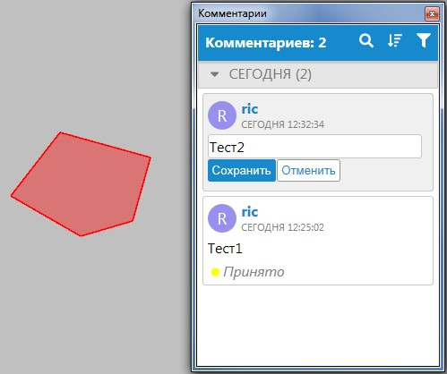
В результате созданный комментарий отобразится в списке окна Комментарии, а также в указанной области рабочего окна:
Примечание: Основные информационные характеристики комментария были описаны ранее в разделе Добавление точечного комментария.
Следующий раздел:Добавление комментария к файлу или проекту

